**UNOPAR**

**Sistema de Ensino Superior em Tecnologia em Análise e desenvolvimento de sistemas**

ITATELINO DE OLIVEIRA LEITE NETO

**SISTEMA FAZENTECH**

Itajaí – SC

2020

ITATELINO DE OLIVEIRA LEITE NETO

**Sistema FAZENTECH**

Trabalho apresentado à Universidade UNOPAR, como requisito parcial para a obtenção de média semestral nas disciplinas de Análise Orientada a Objetos; Desenvolvimento de Banco de Dados; Linguagens de Programação; Sociedade Brasileira e Cidadania e Desenvolvimento Orientada a Objetos

Tutor(a): Iolanda C. S. Catarino,

Gilberto Fernandes Junior,

Vanessa Matias Leite,

Maria Elisa Pacheco,

Adriane Aparecida Loper.

Itajaí - SC

2020

SUMÁRIO

1 INTRODUÇÃO 4

2 OBJETIVO 5

3 ANÁLISE ORIENTADA A OBJETOS 6

4 DESENVOLVIMENTO DE BANCO DE DADOS 11

5 LINGUAGEM DE PROGRAMAÇÃO 15

6 CONCLUSÃO 17

REFERÊNCIAS 18

# INTRODUÇÃO

Esse tema proposto, a produção textual a seguir, tem como objetivo desenvolver um sistema para melhor gerenciar uma Fazenda.

Serão apresentados os diagramas, a concepção do banco de dados com seu script e a solução para minimizar as perdas de leite da Fazenda, e tem como tema a fazentech, trata-se de uma fazenda herdada por Lúcia, ela terá que organizar os processos voltados para a sustentabilidade e redução de recursos, reuso, associação de culturas, entre outras idéias, para isso dar certo, ela terá que ter um sistema de informação que atenda aos requisitos dos processos principais.

# OBJETIVO

O Trabalho do desenvolvedor Itatelino de Oliveira Leite Neto é alcançar os objetivos propostos pelas disciplinas, como realizar análise e modelagem do sistema orientada a objetos, e aplicar cada conceito estudado na fazentech.

# ANÁLISE ORIENTADA A OBJETOS

Durante o ciclo de vida de desenvolvimento de software, o desenvolvimento normalmente é dividido em estágios, conceitos abstratos, soltos, usados ​​para separar as atividades que ocorrem em cada fase do desenvolvimento. Muitas vezes, essas etapas podem incluir requerimentos, planejamento, design, e assim por diante.

Na seguinte fase de análise do sistema ou análise orientada a objetos do desenvolvimento de um software, os requisitos do sistema são determinados, as classes são identificadas e os relacionamentos entre as classes são identificados.

Existem três técnicas de análise que são usadas em conjunto umas com as outras para análise orientada a objetos, conhecida como modelagem de objetos, modelagem dinâmica e modelagem funcional.

A modelagem de objetos desenvolve a estrutura estática do sistema de software em termos de objetos. Ele identifica os objetos, as classes nas quais os objetos podem ser agrupados e os relacionamentos entre os objetos. Além de identificar os principais atributos e operações que caracterizam cada uma das classes.

Depois que o comportamento estático do sistema é analisado, seu comportamento em relação ao tempo e às mudanças externas precisa ser examinado. Este é o objetivo da modelagem dinâmica.

A Modelagem Dinâmica pode ser definida como uma maneira de descrever como um objeto individual responde a eventos, sejam eles eventos internos acionados por outros objetos, ou eventos externos acionados pelo mundo exterior.

Contudo, considerando o estudo de caso do Sistema FazenTECH, foi realizada a modelagem da atividade de Análise de Sistemas em uma ferramenta CASE de modelagem, contemplando a UML. Levamos em consideração as funcionalidades para realização do processo de criação animal e o planejamento de plantio do Sistema FazenTECH, em seguida, apresentaremos o Modelo de Casos de Uso, o Modelo de Classes e o Diagrama de Máquina de Estados para a classe “Plantio”, discorrendo sobre pontos em cada um dos tópicos.

O objetivo do diagrama de caso de uso é capturar o aspecto dinâmico de um sistema. No entanto, essa definição é muito genérica para descrever o propósito, visto que outros quatro diagramas (atividade, sequência, colaboração e gráfico de estado) também têm o mesmo propósito. Examinaremos algum propósito específico, que o distinguirá de outros quatro diagramas.

Os diagramas de caso de uso são usados ​​para reunir os requisitos de um sistema, incluindo influências internas e externas. Esses requisitos são principalmente requisitos de design. Portanto, quando um sistema é analisado para reunir suas funcionalidades, os casos de uso são preparados e os atores são identificados.

Quando a tarefa inicial é concluída, os diagramas de caso de uso são modelados para apresentar a visão externa.

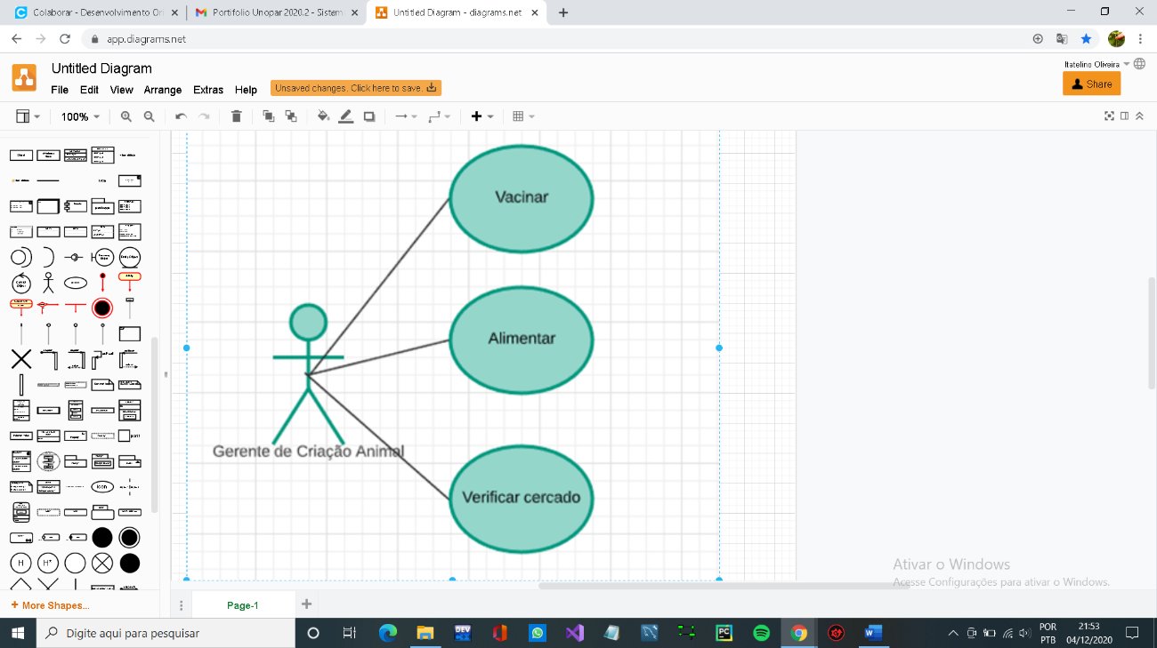

**Figura 1: Representação do Diagrama de Caso de Uso “Criação Animal”**

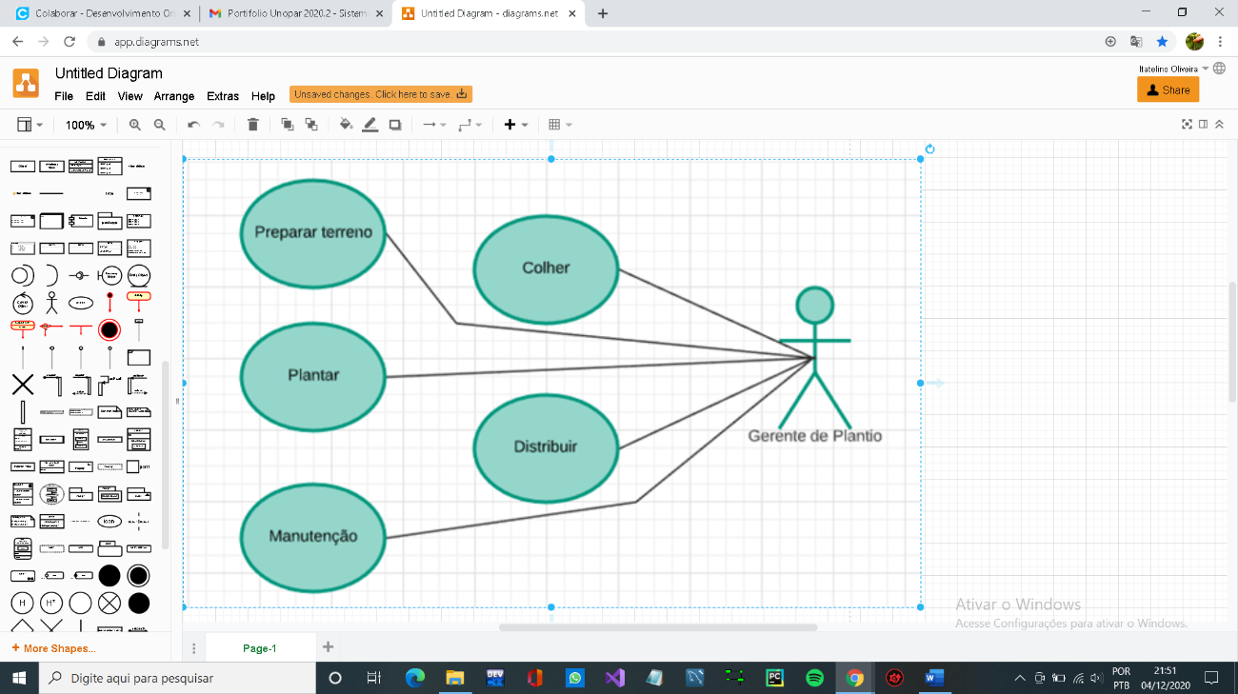

**Figura 2: Representação do Diagrama de Caso de Uso “Plantio”**

##### Diagrama de Casos de Uso

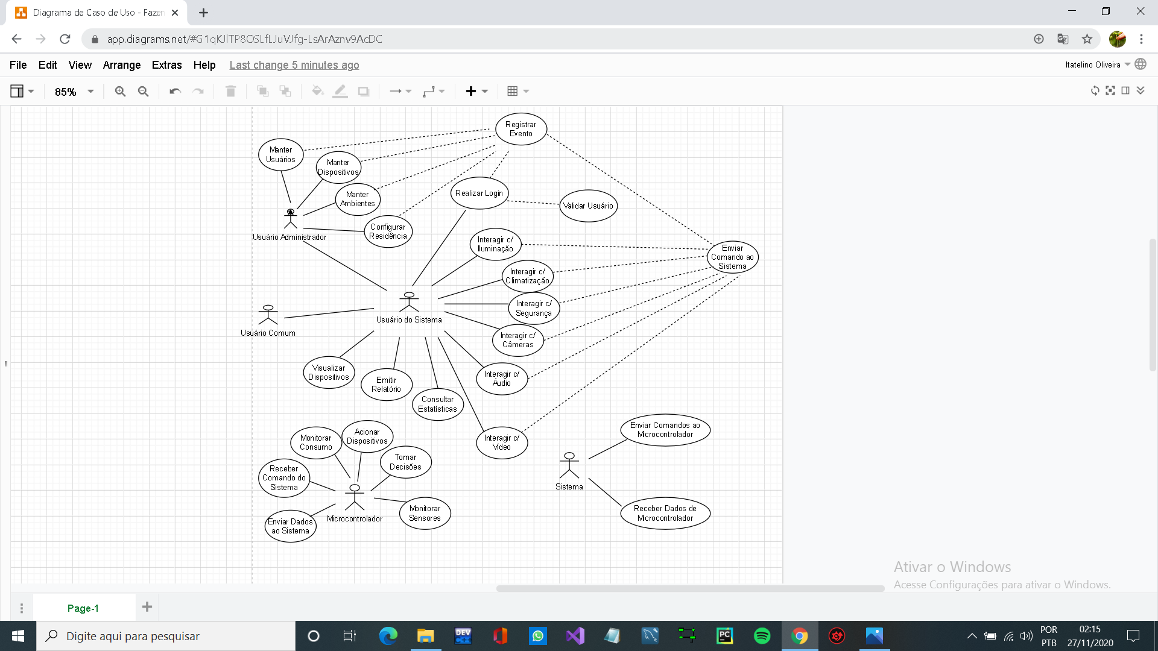

##### Diagrama de Classes

Enquanto o modelo de classes descreve a estrutura dos objetos em um sistema, os diagramas de classes expressam o modelo de classe. O diagrama de classes é um diagrama estático. Ele representa a visão estática de um aplicativo. O diagrama de classes não é usado apenas para visualizar, descrever e documentar diferentes aspectos de um sistema, mas também para construir o código executável do aplicativo de software.

O diagrama de classes descreve os atributos e operações de uma classe e também as restrições impostas ao sistema. Os diagramas de classes são amplamente usados ​​na modelagem de sistemas orientados a objetos porque são os únicos diagramas UML, que podem ser mapeados diretamente com linguagens orientadas a objetos.

O diagrama de classes mostra uma coleção de classes, interfaces, associações, colaborações e restrições. Também é conhecido como diagrama estrutural.

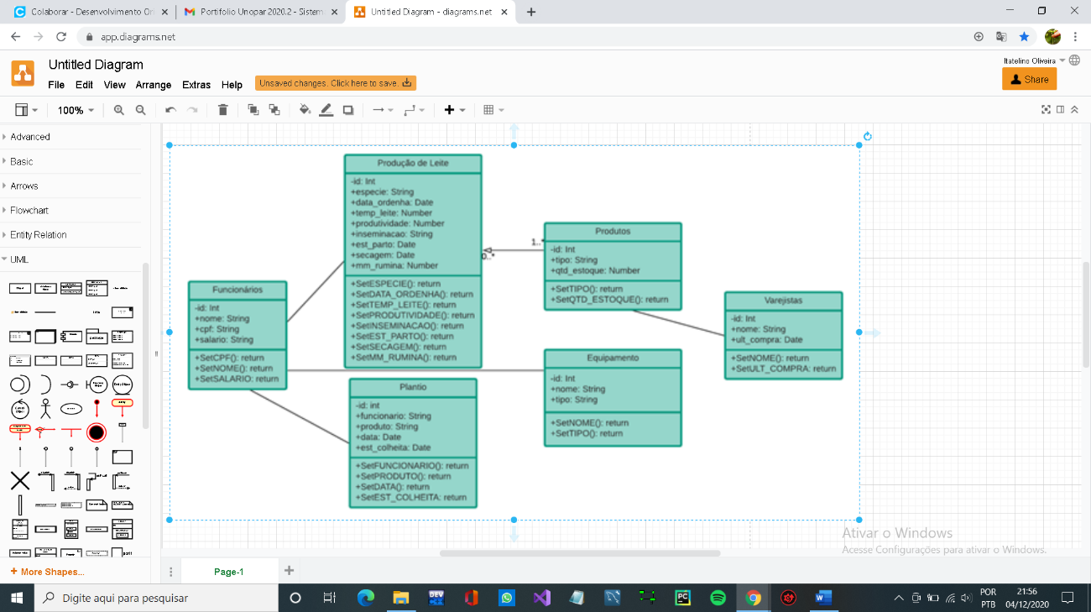

##### Diagrama de Máquina de Estado

Um diagrama de máquina de estado modela o comportamento de um único objeto, especificando a sequência de eventos pelos quais um objeto passa durante sua vida útil em resposta a eventos.

O diagrama de máquina de estado é um dos cinco diagramas UML usados ​​para modelar a natureza dinâmica de um sistema. Eles definem diferentes estados de um objeto durante seu tempo de vida e esses estados são alterados por eventos. Os diagramas de máquina de estado são úteis para modelar os sistemas reativos. Os sistemas reativos podem ser definidos como um sistema que responde a eventos externos ou internos.

O diagrama de máquina de estado descreve o fluxo de controle de um estado para outro. Os estados são definidos como uma condição na qual um objeto existe e muda quando algum evento é acionado. O propósito mais importante do diagrama de máquina de estado é modelar o tempo de vida de um objeto desde a criação até o término.

Um estado é denotado por um retângulo arredondado com o nome do estado escrito dentro dele. O estado inicial é denotado por um círculo preto preenchido e pode ser rotulado com um nome. O estado final é denotado por um círculo com um ponto dentro e também pode ser rotulado com um nome.

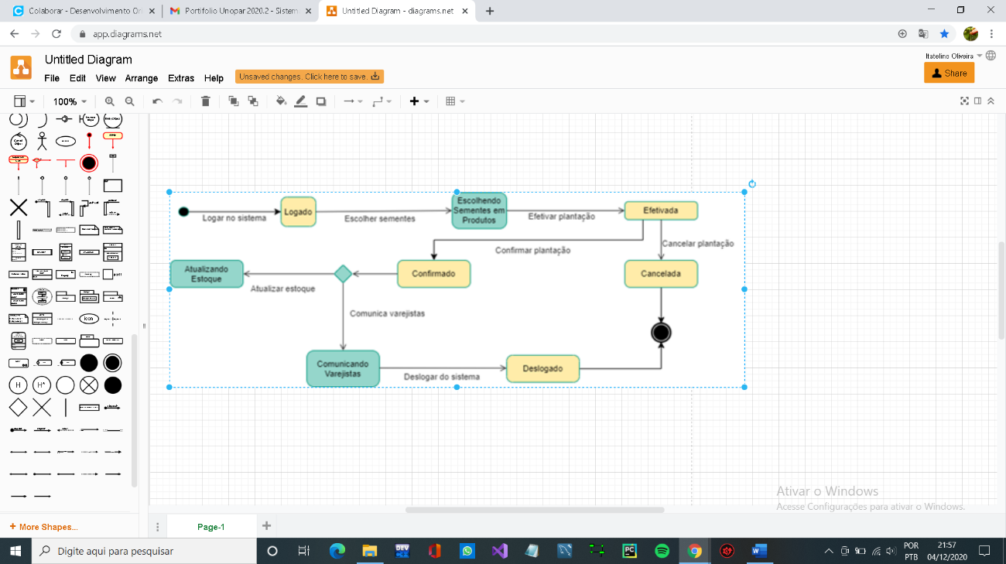**Figura: Diagrama de Máquina de Estados**

# DESENVOLVIMENTO DE BANCO DE DADOS

Banco de dados é um aplicativo separado que armazena uma coleção de dados e cada banco de dados possui uma ou mais APIs distintas para criar, acessar, gerenciar, replicar e pesquisar os dados que contém.

Outros tipos de armazenamento de dados podem ser usados, como arquivos no sistema de arquivos ou grandes tabelas hash na memória, mas a busca e a gravação de dados não seriam tão rápidas e fáceis com esses tipos de sistemas.

Hoje em dia, usamos sistemas de gerenciamento de banco de dados relacional para armazenar e gerenciar um grande volume de dados. Portanto, isso é chamado de banco de dados relacional porque todos os dados são armazenados em tabelas diferentes e então as relações são estabelecidas usando chaves primárias ou outras chaves conhecidas como chaves estrangeiras.

O sistema FazenTECH precisa, de forma organizada, armazenar diversas informações importantes e relevantes, como algumas informações pessoas dos usuários, tipos de materiais, fornecedores, produtos, etc.

Existem diversos banco de dados, como o MySQL que é um sistema de gerenciamento de banco de dados SQL relacional. MySQL é usado dentro da linguagem de programação PHP para fornecer uma interface com bancos de dados MySQL.

Os comandos Data Definition Language (DDL) são usados ​​para criar, manipular e modificar objetos, como usuários, bancos de dados, esquemas, tabelas, visualizações, colunas, funções e procedimentos armazenados. Já os comandos DML são usados para inserir, excluir, atualizar e mesclar dados nas tabelas. E finalmente, os comandos DQL são utilizados para selecionar os registros de uma ou mais tabelas.

Estes comandos também são usados ​​para realizar muitas operações em nível de conta e sessão, como definir parâmetros, inicializar variáveis ​​e iniciar transações.

Isto será demonstrado na sequencia com um simples script SQL para auxiliar na criação das tabelas necessárias para o banco de dados “fazenda-bd”.

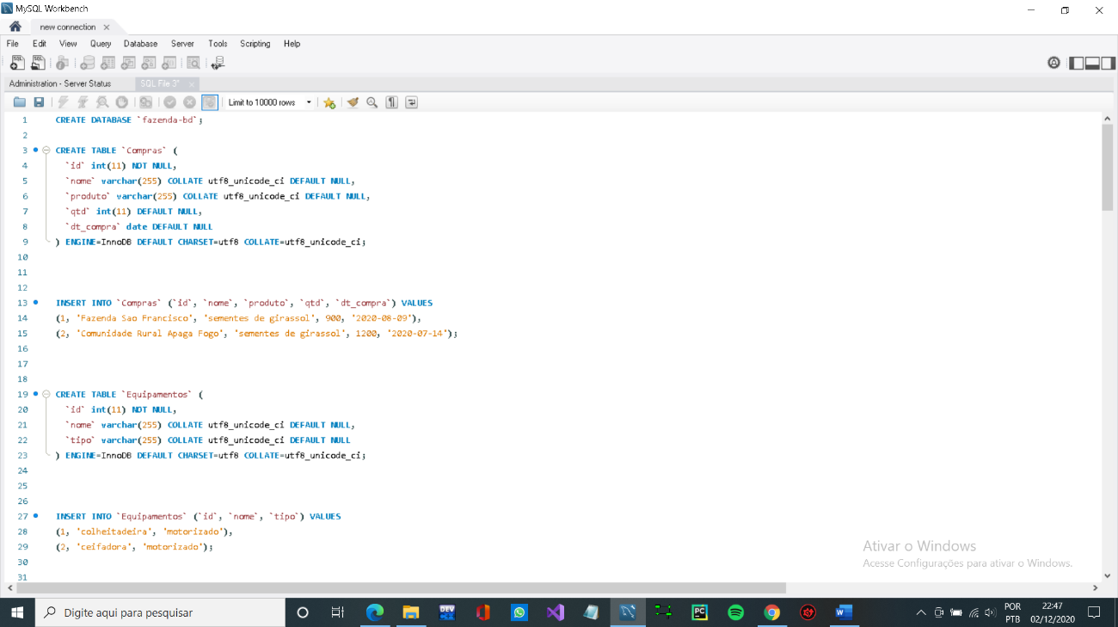

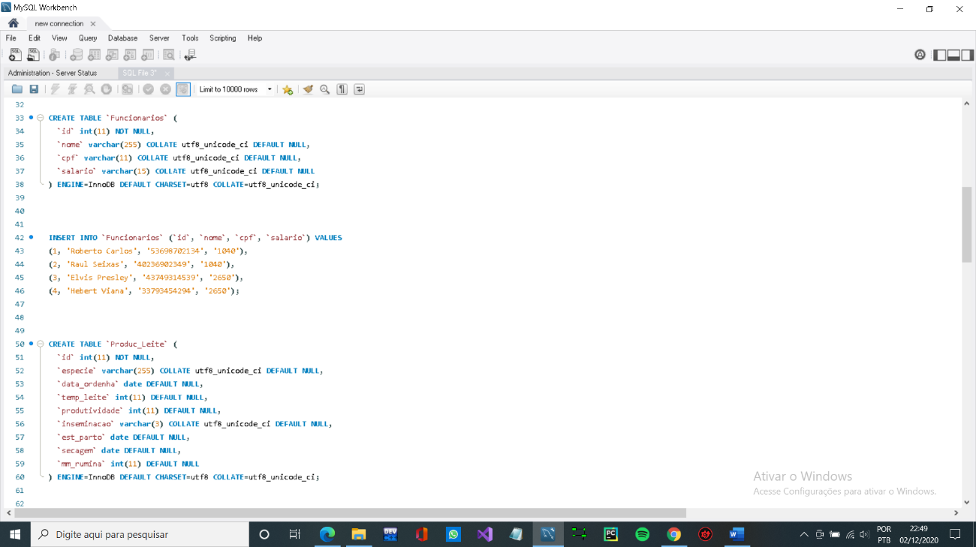

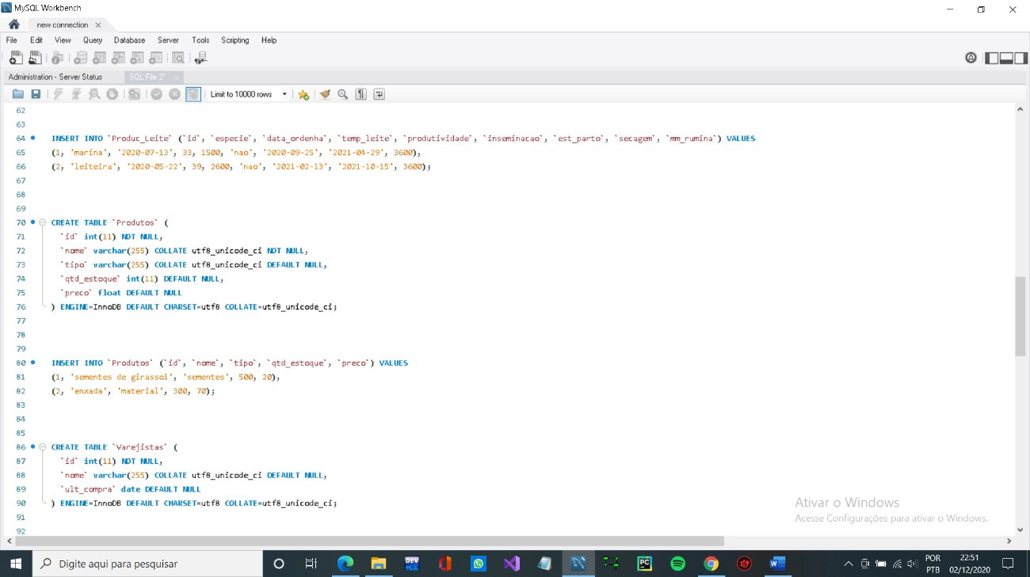

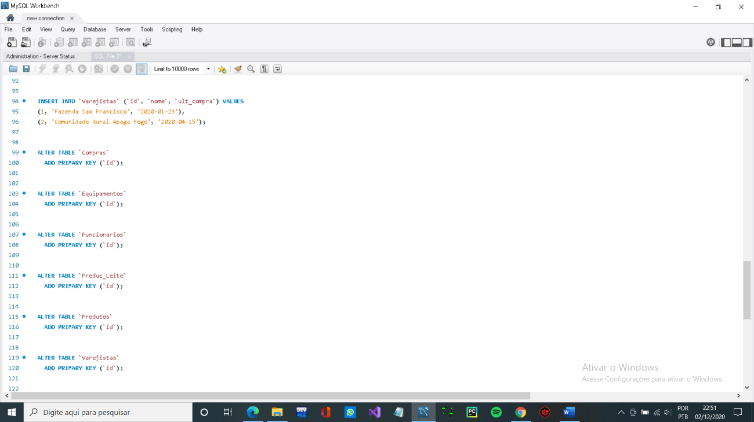

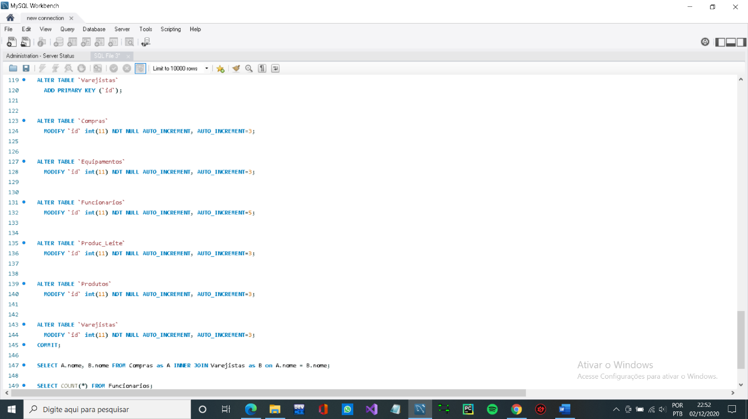

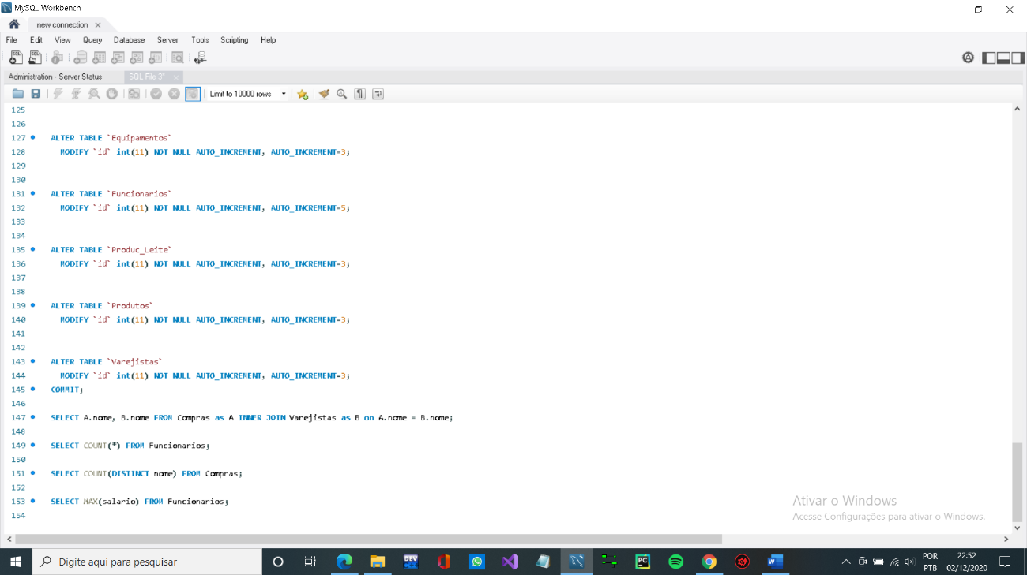

# LINGUAGEM DE PROGRAMAÇÃO

Para minimizar de forma satisfatória as perdas na produção de leite que ocorrem na fazenda de Lúcia foi idealizado um sistema de controle de produção utilizando a linguagem Python. A nossa função seria implementar uma busca binária neste sistema.

No entanto, Python é uma poderosa linguagem de programação de propósito geral. Ele é usado em desenvolvimento web, ciência de dados, criação de protótipos de software e assim por diante. Python tem uma sintaxe simples e fácil de usar. Isso torna o Python uma excelente linguagem para aprender a programar.

Podemos afirmar que Python é uma linguagem de programação de plataforma cruzada, o que significa que pode ser executado em várias plataformas, como Windows, macOS, Linux, e até mesmo foi portado para as máquinas virtuais Java e .NET. É gratuito e de código aberto.

E, ainda que, a maioria dos Linux e Mac atuais tenham Python pré-instalado, a versão pode estar desatualizada. Portanto, é sempre uma boa ideia instalar a versão mais atual.

A pesquisa binária é um algoritmo clássico na ciência da computação. Muitas vezes surge em concursos de programação e entrevistas técnicas. Implementar a pesquisa binária acaba sendo uma tarefa desafiadora, mesmo quando é possível entender o conceito. A menos que se esteja curioso ou tenha uma atribuição específica, deve-se sempre aproveitar as bibliotecas existentes para fazer uma pesquisa binária em Python.

A busca binária é um eficiente algoritmo para encontrar um item em uma lista ordenada de itens. Ela funciona dividindo repetidamente pela metade a porção da lista que deve conter o item, até reduzir as localizações possíveis a apenas uma.

Contudo, a ideia consiste em basicamente dividir repetidamente uma lista previamente ordenada de vacas leiteiras e aplicarmos a busca binária até encontrarmos as vacas que já foram ordenhadas.

##### Busca Binária com Python

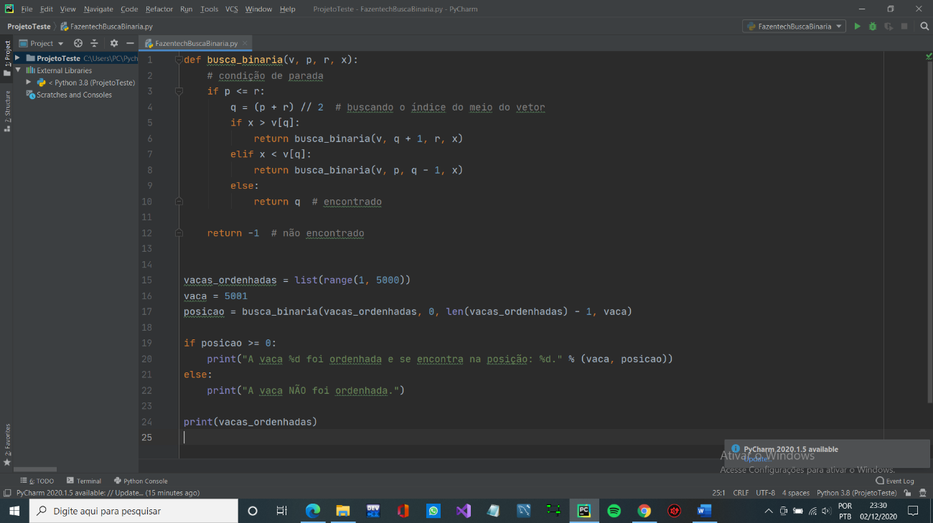

**Quadro 2: Consulta binária em Phyton**

# CONCLUSÃO

Segundo a análise e levantamentos dos dados, o projeto foi iniciado falando um pouco sobre análise orientada a objetos e sua importância e foi preciso utilizar banco de dados SQL para armazenar os dados sensíveis do sistema FazenTECH e produzir um script para facilitar sua criação.

Por fim, foi apresentada uma solução para minimizar as perdas da Fazenda no que diz respeito à ordenha de vacas leiteiras.

# REFERÊNCIAS

FABRIS, P. P. G.; MORAES, E. M.; HISATOMI, M.. **Análise orientada a objetos I**. Londrina: Editora e Distribuidora Educacional S.A., 2018. Disponível em < https://biblioteca-virtual.com/detalhes/livro/1076> Acesso em: 19 ago. 2020.

PRESSMAN, R.; MAXIM, B. **Engenharia de software: uma abordagem profissional**. 8 ed. Porto Alegre: AMGH, 2016. Disponível em < https://integrada.minhabiblioteca.com.br/books/9788580555349> Acesso: em 19 ago. 2020.

SANTANA, Gisele Alves. **Linguagens de programação e estruturas de dados**. Londrina: Editora e Distribuidora Educacional S.A. 2018.

https://g1.globo.com/economia/agronegocios/globo-rural/noticia/2019/11/17/saiba-como-e-o-plantio-da-soja-em-uma-fazenda-com-tecnologia-de-ponta.ghtml

https://blog.aegro.com.br/tecnologia-no-agronegocio/

https://blog.jacto.com.br/descubra-as-9-melhores-praticas-de-administracao-rural/

https://blog.aegro.com.br/solo-arenoso/